J90/J5
390/17
sso/er
S90'Z<
nsr
esa/n
/US
bsM»
eúiuzx
gto/CS
stezka pro pěší a cyklisty (šířka min. 3 m)
■©
SSO/U
zpracoval:: xxx
xxx
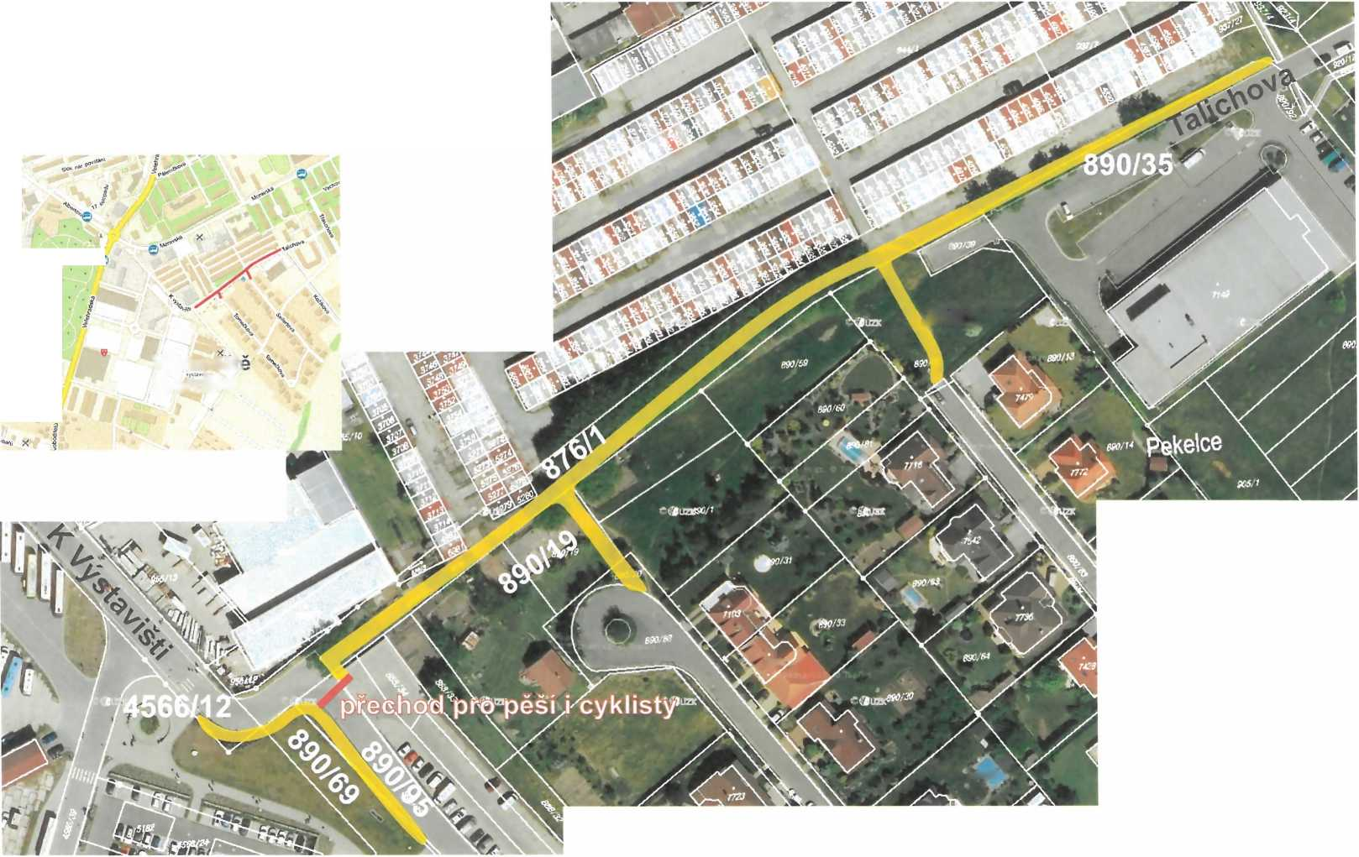
STEZKA PRO PĚŠÍ A CYKLISTY
ULICE TALICHOVA - K VÝSTAVIŠTI
Výstaviště
Kroměříž
©

